Auswertung von Versuchsergebnissen

Bei unterschiedlichen Temperaturen wird Hefe-Suspension unter anaeroben Bedingungen mit ausreichend Zuckerlösung versetzt. Alle 10 Minuten wird das entstandene Gasvolumen gemessen und protokolliert. Tabelle 1 zeigt die Messergebnisse:

Zeit [min] ►  ▼ Temperatur [°C] | 0 | 10 | 20 | 30 | 40 | 50 | 60
40 | 0 | 0 | 4 | 10 | 16 | 22 | 26
35 | 0 | 0 | 2 | 6 | 10 | 14 | 18
30 | 0 | 0 | 1 | 4 | 7 | 10 | 13
25 | 0 | 0 | 1 | 3 | 5 | 7 | 9
20 | 0 | 0 | 0,5 | 1,5 | 3 | 4,5 | 6
Tabelle 1: Gasvolumen in mL in Abhängigkeit von der Zeit bei unterschiedlichen Temperaturen

Aufgaben:
1 Formulieren Sie die Wortgleichung der Reaktion, bei der das gemessene Gas entsteht.
2 Die Reaktionsgeschwindigkeit v ist die Menge an Produkt (hier gemessen als Gasvolu men V), die in einem bestimmten Zeitabschnitt t entsteht.
v = ΔV / Δt
Die Reaktionsgeschwindigkeit bei diesen Versuchen ist nicht über den gesamten Mess- Zeitraum konstant. Es ist deshalb sinnvoll, sie aus jeweils einem Diagramm graphisch zu ermitteln.
Zeichnen Sie ein Liniendiagramm für 40°C, beschreiben Sie den Kurvenverlauf und be gründen Sie ihn kurz. Überlegen eine sinnvolle Möglichkeit, daraus die Reaktions geschwindigkeit graphisch zu ermitteln.
3 Ermitteln Sie die Reaktionsgeschwindigkeit für die anderen Versuchs-Temperaturen und tragen Sie sie in Tabelle 2 ein. Ergänzen Sie in der ersten Zeile die Einheit für v.

Temperatur [°C] | Reaktionsgeschwindigkeit v [ ]
40
35
30
25
20
Tabelle 2: Reaktionsgeschwindigkeit v für unterschiedliche Temperaturen

4 Zeichnen Sie mit den Daten aus Tabelle 2 ein Diagramm, beschreiben und begründen Sie den Kurvenverlauf.

Hinweise für die Lehrkraft:

Der Anspruch an die Schüler ist bei diesem Arbeitsblatt ziemlich hoch. Es ist deshalb nur für Klassen geeignet, deren Diagramm-Kompetenz bereits relativ gut ist. Die Reaktionsgeschwindigkeit ist erst im Chemie-Unterricht erst Thema in der 11. Jahrgangsstufe und muss deshalb auf dem Arbeitsblatt erklärt werden.

Lösungen:

1 alkoholische Gärung (Vorwissen aus der 8. Klasse):
Traubenzucker (Glucose) → Kohlenstoffdioxid + Alkohol (Ethanol)

2 unabhängige Größe (Variable): Zeit in Minuten auf der x-Achse (Abszisse)
abhängige Größe (Variable): Gasvolumen in mL auf der y-Achse (Ordinate)
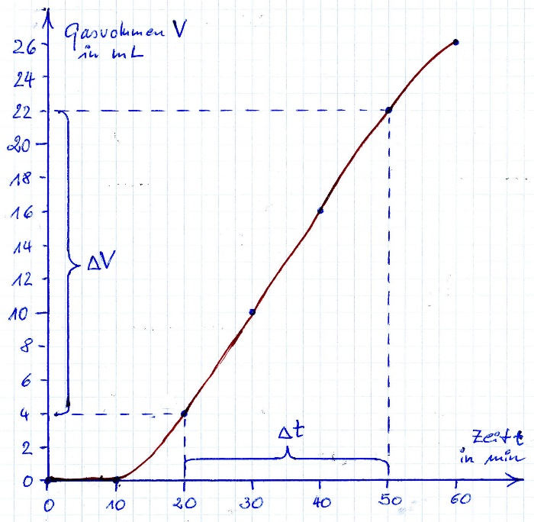
In den ersten 20 Minuten ist die Anlauf-Phase, bei 60 Minuten zeigt sich bereits eine Abflachung der Kurve (der Vorrat an Zucker reicht nicht mehr aus). Der Abschnitt zwischen 20 und 50 Minuten verläuft ziemlich konstant. Aus diesem Abschnitt wird Δt = 30 min gewählt; über die gestrichelten Hilfslinien wird für dieses Zeitintervall ΔV = 18 mL ermittelt.
Eingesetzt in die Berechnungsformel ergibt sich:
v = 18 mL / 30 min = 0,60 mL/min

Hinweis: Achten Sie auf die gültigen Stellen (das Ergebnis ist nicht 0,6 mL/min)!

3 In gleicher Weise werden die übrigen Reaktionsgeschwindigkeiten ermittelt (oder die Schüler lesen aus der Tabelle die konstanten Bereiche ab und berechnen gleich ohne eine graphische Darstellung).

Temperatur [°C] | Reaktionsgeschwindigkeit v [ mL / min ]
40 | 0,60
35 | 0,40
30 | 0,30
25 | 0,20
20 | 0,15
Tabelle 2: Reaktionsgeschwindigkeit v für unterschiedliche Temperaturen

Hinweis: Die Zahlen in Tabelle 1 sind theoretisch am Schreibtisch entworfen und stellen keine echten Messergebnisse dar (im Gegensatz zu allen Messwerten im Kapitel 11 Enzyme des Praktikumsordners „Bio? – Logisch!“).

4 unabhängige Größe (Variable): Temperatur T in ° C auf der x-Achse (Abszisse)
abhängige Größe (Variable): Reaktionsgeschwindigkeit v in mL/min auf der y-Achse (Ordinate)
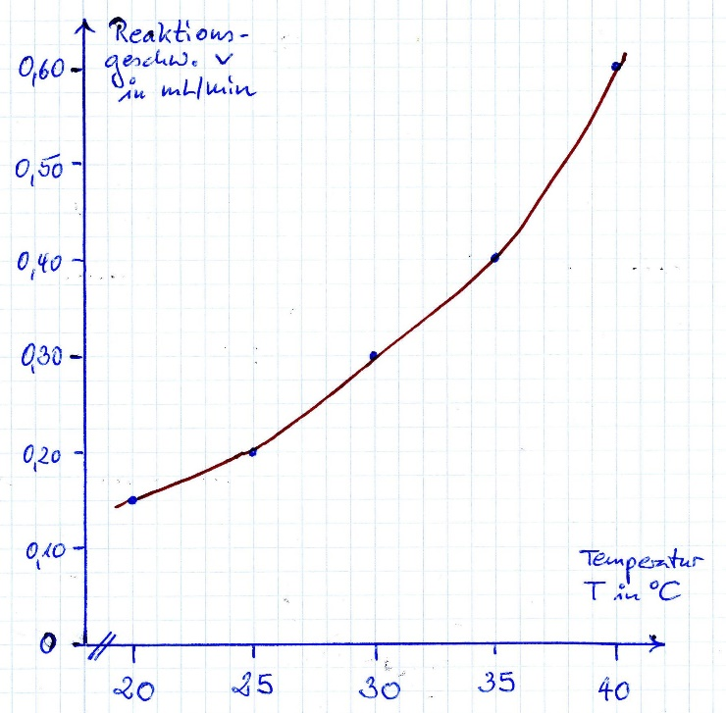
Der Kurvenverlauf wird immer steiler.
Je höher die Temperatur ist, desto höher ist die Reaktionsgeschwindigkeit (RGT-Regel).
Je höher die Temperatur ist, desto schneller bewegen sich die Teilchen, desto höher ist die Wahrscheinlichkeit, dass sie aufeinander treffen und so miteinander reagieren.
Hinweis: Die RGT-Regel ist noch nicht aus dem Chemie-Unterricht bekannt, kann aber an dieser Stelle eingeführt und erklärt werden.

Nickl, September 2019

